|  |  |  |
| --- | --- | --- |
|  | https://www.mirea.ru/bitrix/templates/unlimtech/images/logo.png |  |
| МИНОБРНАУКИ РОССИИ | | |
| Федеральное государственное бюджетное образовательное учреждение  высшего образования  «МИРЭА - Российский технологический университет» | | |

Институт информационных технологий

Кафедра инструментального и прикладного программного обеспечения

ОТЧЕТЫ ПО ЛАБОРАТОРНЫМ РАБОТАМ

по дисциплине

**«Управление проектами»**

|  |  |
| --- | --- |
| Выполнил студент группы ИКБО-02-15 | Апальков П.Ю. |
| Старший преподаватель | Богорадникова А.В. |

*.*

Москва 2018

Оглавление

**Введение** 3

**№1. «Создание нового проекта»** 4

**№2. «Создание списка задач проекта»** 5

**№3. «Определение ресурсов проекта»** 7

**Заключение** 10

**Список использованной литературы** 11

**Введение**

Microsoft Project представляет собой мощное расчетное средство, пред-назначенное для решения задач планирования и облегчения управления проектом любого типа и всех возможных стилей руководства, организации совместной работы над проектом участников «команды проекта». MS Project предоставляет комфортные условия для разработки плана проекта, усиливает возможности проект-менеджера по отслеживанию реального состояния протекания проекта и контролю над ним.

В рамках комплекса лабораторных работ по дисциплине «Управление проектами» необходимо выполнить задачи:

1. Создать новый проект в Microsoft Project (в продолжение практических работ №1, №2) для системы CRM (по всем видам практик).
2. Настроить сведения о проекте.
3. Установить дату начала или окончания проекта.
4. Создать список задач проекта: определить длительность задач; организовать задачи в этапы.
5. Определить ресурсы проекта и указать исполнителей, оборудование.

**№1. «Создание нового проекта»**

**Цель:** создание проекта.

**Задачи:** научиться создавать новый проект и заполнять сведения о проекте.

**Выполнение работы**

В результате выполнения работы создан новый проект – CRM (рис. 1).

На панели сверху (Проект – Сведения о проекте) настроены даты начала 03.12.2018г и окончания 17.12.2018г проекта.

А также выбран стандартный календарь.

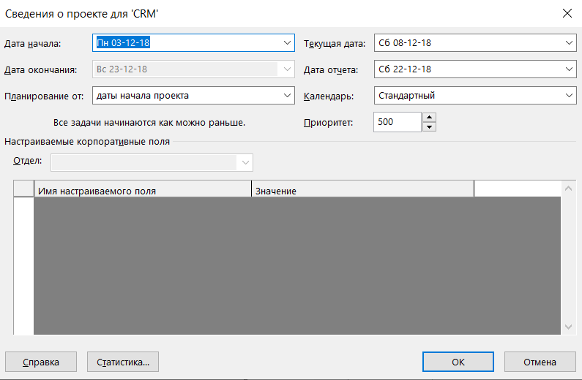

Рисунок 1. Сведения о проекте CRM.

**№2. «Создание списка задач проекта»**

**Цель:** создание списка задач проекта.

**Задачи:** научиться создавать список задач проекта, определять длительность задач, организовывать задачи в этапы.

**Выполнение работы**

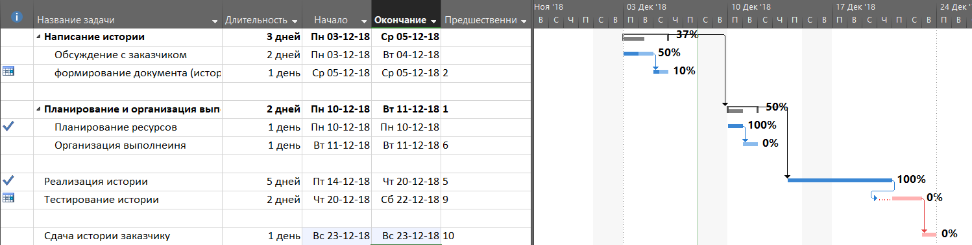

Рисунок 2. Задачи проекта и их длительность.



Рисунок 3. Организация этапов задач.

**№3. «Определение ресурсов проекта»**

**Цель:** определить ресурсы проекта и указать исполнителей, оборудование.

**Задачи:** научиться определять ресурсы проекта и указывать исполнителей, оборудование.

**Выполнение работы**

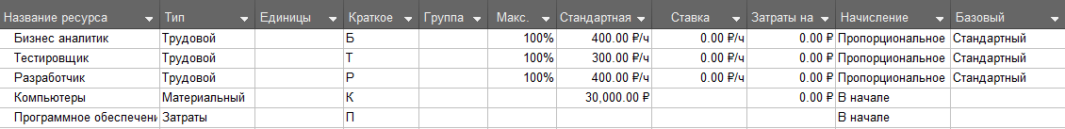

Рисунок 4. Лист ресурсов.

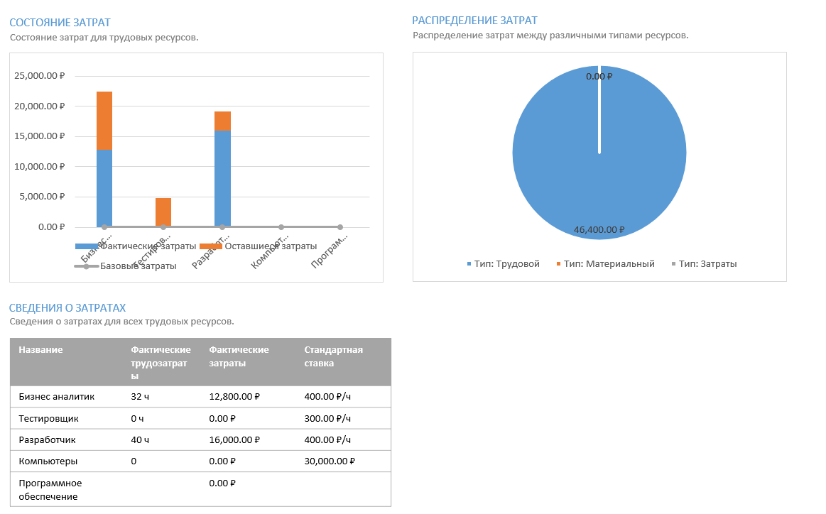

Рисунок 5. Обзор ресурсов.

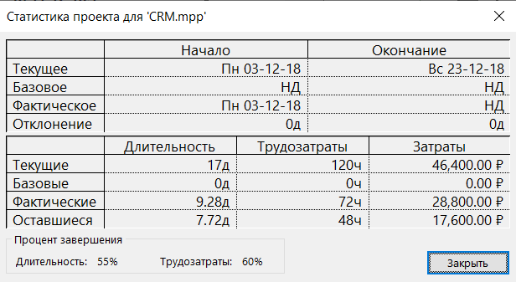

Рисунок 6. Статистика проекта.

**Заключение**

В ходе выполнения данных лабораторных работ были получены базовые навыки использования приложения Microsoft Project, а именно: создание проекта, создания списка задач, определение ресурсов проекта, а также создание конечных отчётов.

**Список использованной литературы**

1. Использование программного инструмента управления проектами (на примере Microsoft Project 2010): [Электронный ресурс]. URL: https://studfiles.net/preview/6264736/(дата обращения 04.12.2018)